Pejla

Nautisk Ordbok - 1914
Pejla djupet (Sound) [Peilen] med lod, se d. o. P. land (set the land) [das Land p.]. P. en fyr, en udde m. m. (take a bearing) [p.]. Pejlat Landsort i nord (Landsort bears TV.) (Landsort peilt TV.]. Hur p. vi Utklippans fyr? (How does the U. light bear?) [In welcher Peilung liegt U. ?]. Pejla i dessa senare betydelser är att med särskildt därför inrättad kompass eller annat instrument, pejlskifva (se bilden å föreg. sida), uttaga bäringen, riktningen, till något föremål för att med ledning däraf kunna bestämma fartygets ställe. Detta göres bäst genom pejling af två eller flera föremål, krysspejling (cross bearing) (Kreuzpeilung} då fartygets ställe är i bäringslinjernas skärningspunkt
Se bäring och fyrstreckspejling.
Rättvisande pejling (true bearing) [wahre Peilung} är en pejling sedan den rättats för missvisning och deviation. Att lägga ut en pejling i kortet (to lay down a bearing on the chart) [eine Peilung auf die Karte übertragen}. Pejlingslinje (line of b.) [P.slinie]. Pejlkompass, se kompass. Pejlad plats (ship's place by bearings) [gepeiltes Besteck}. Ankarpejling (anchorbearing) [Ankerpeilung} är en krysspejling för att bestämma skeppets plats sedan det ankrat.
Liksom man pejlar vattendjupet, så pejlas pumpen (sound) [peilen] för att efterse huru mycket vatten, som finnes i fartyget. Härtill användes en pejIstång (gauge or sounding rod) [Peilstange oder P. stock].
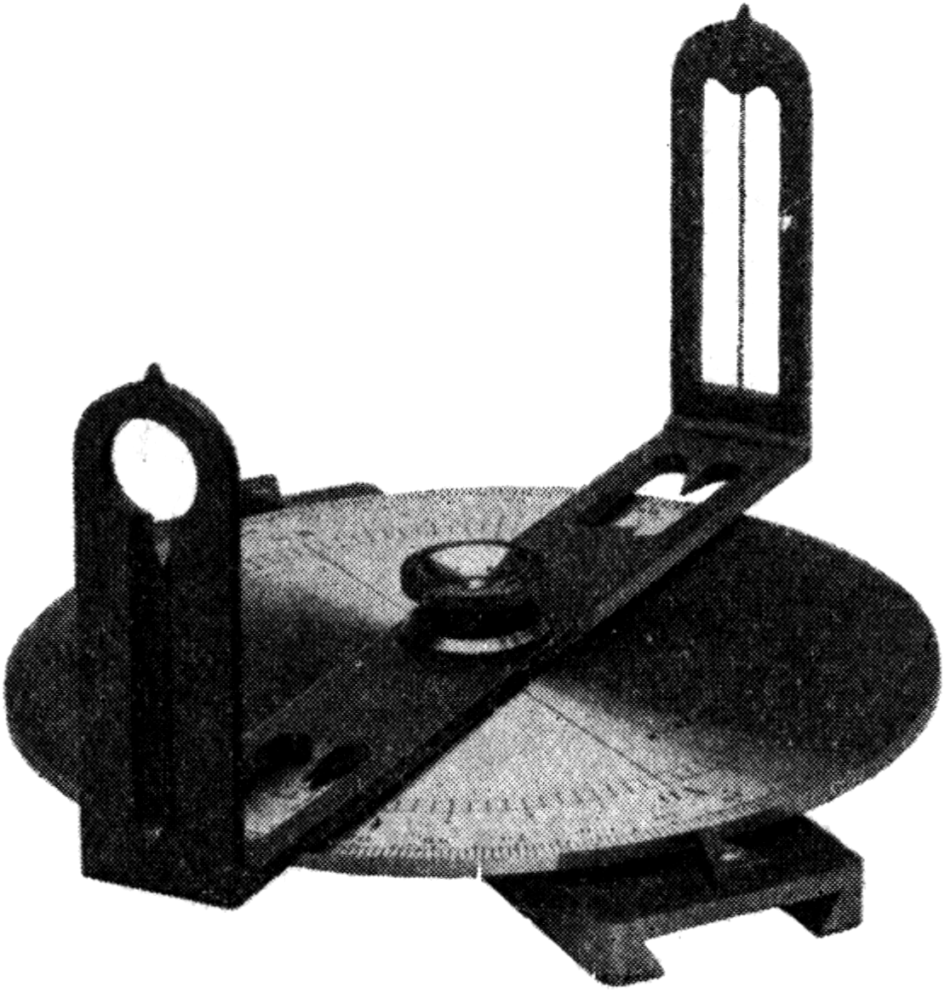

Svenskt Nautiskt Lexikon - 1920
Pejling, bäring, riktningen (på kompassen) varuti ett föremål befinner sig. När föremålet är en himmelskropp, kallas bäringen asimut. De vanligaste pejlingarna äro fyrastrecks- och krysspejlingar. S. d.
Pejl-kompass, se asimutkompass. ~ -rör, se luft- och pejlrör. Locken till pejlrören bör man i hamn avskruva och låsa undan, då man är osäker på de besökandes hedersbegrepp. I stället slår man i träpluggar för att hålla borta smuts o. d. ~ -rörsnyckel, skruvnyckel för lock till pejlrör. ~ -skiva, kompasskiva av stål med två dioptrar rörliga runt ett centrum. Användes för pejlingar. ~ -stock, se pejla pumpen. ~ -stol, stativ till pejlskiva.

